МИНИСТЕРСТВО ОБРАЗОВАНИЯ И НАУКИ РОССИЙСКОЙ ФЕДЕРАЦИИ
Федеральное государственное бюджетное образовательное учреждение
высшего образования
«КУБАНСКИЙ ГОСУДАРСТВЕННЫЙ УНИВЕРСИТЕТ»
(ФГБОУ ВО «КубГУ»)
Физико-технический факультет

Кафедра оптоэлектроники

КУРСОВАЯ РАБОТА

МЕТОДЫ ИЗГОТОВЛЕНИЯ ВОЛНОВОДОВ В НИОБАТЕ ЛИТИЯ

Работу выполнил_________________________ Пономаренко Владимир Андреевич
Курс 2
Направление 03.03.03 Радиофизика
Научный руководитель __________________________________ В. В. Галуцкий

Нормоконтролер преподаватель____________________________ В. Е. Лысенко

Краснодар 2018

РЕФЕРАТ

Курсовая работа 29 с., 13 рис., 2 табл., 4 источника.

Целью данной работы является рассмотреть виды оптических волноводов и рассмотреть способы их получения в ниобате лития.

В результате выполнения курсовой работы был проведен библиографический анализ и на его основе описаны виды оптических волноводов и разработаны

СОДЕРЖАНИЕ
Введение…………………………………………………………………………..  1Классификация оптических волноводов…………………………...……….…  2 Планарные волноводы……………………….......….………………………....  2.1 Классификация мод планарного волновода……….....…………………...  2.2 Волноводные моды тонкоплёночного волновода………………………...  2.3 Градиентные планарные волноводы……………….………………..……  3 Полосковые волноводы ……………………………………………………...…  4 Способы создания оптических волноводов в ниобате лития…………….….  4.1 Первый способ……………………………………………………………..  4.2 Второй способ………………………………….……..................................  4.3 Третий способ………..…………………..………………………….……...  Заключение……………………………………………….……..……..………….  Список использованных источников…………………………………………..... | 4  5  8  8  9  13  18  22  22  22  23  28  29

ВВЕДЕНИЕ

Что такое оптический волновод? Оптический волновод-это канал для передачи света, состоящий из диэлектрического слоя, полосы или цилиндра, погружённого в диэлектрический материал с меньшим показателем преломления. Свет распространяется во внутренней среде и не излучается во внешнюю среду. Наиболее широко из этих волноводов используется оптическое волокно, состоящее из двух концентрических цилиндров и из диэлектрика с низкими потерями, такого, как стекло. Для передачи света, которую предпочтительно осуществлять не через свободное пространство, а по диэлектрическому кабелю, существует специальная техника. Она называется оптикой волноводов [1]. Первоначально её целью была передача света на большие расстояния без необходимости в дополнительных линзах. Эта техника в настоящее время имеет много важных применений. Среди них передача света на большие расстояния в оптических системах связи, получение изображений в биологии и медицине, где свет должен быть доставлен в труднодоступные области, элементы связи в миниатюрных оптических и оптоэлектронных устройствах и системах. Основной принцип удержания света состоит в том, что среда с показателем преломления, окружённая средой с меньшим показателем преломления, действует как ловушка для света, в которой лучи удерживаются за счёт многократного полного внутреннего отражения на границах. Так как эффект содействует удержанию света, генерируемого в среде с большим показателем преломления, его можно использовать для изготовления световых кабелей – проводников, передающих свет из одного места в другое.

Классификация оптических волноводов

Рассмотрим вначале классификацию волноводов. Планарными мы будем называть волноводы, ограниченные лишь в одном направлении (рисунок 1). В данном случае волноводный слой с показателем преломления $n_{0}$ ограничен в направлении Х и имеет толщину h [3]. Подложку с показателем преломления $n_{1}$ считаем неограниченной в направлении –Х , а покровный слой с показателем преломления $n_{2}$ — неограниченным в направлении +Х. Чаще всего покровным слоем служит воздух, и $n_{2}$ = 1. Планарные волноводы мы будем разделять на пленочные и градиентные.

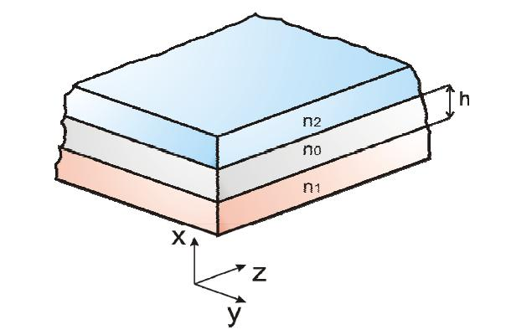

Рисунок 1 — Планарный волновод

Будем считать, что в пленочных волноводах $n_{0}$ не зависит от координаты х. Такой волновод реализуется нанесением на подложку, выполненную из одного материала (например, стекла), тонкой пленки из другого материала (например, Ta₂O₅, стекла с большим показателем преломления). На рисунке 1 показан пленочный волновод с распространенной по нему в направлении Z световой волны в приближении геометрической оптики и его профиль показателя преломления.

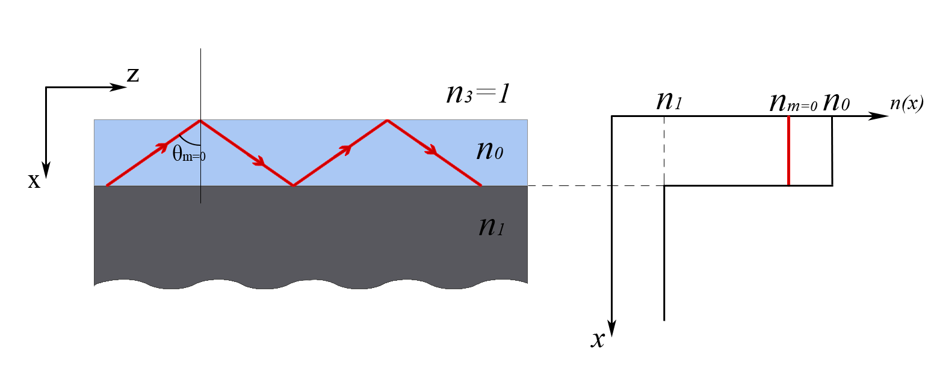

а — распространение световой волны в приближении геометрической оптики;

б — профиль показателя преломления;

Рисунок 2 — Пленочный волновод

В градиентных волноводах$n_{0}$ изменяется плавно в пределах волноводного слоя вдоль оси X, т.е. $n_{0}$=$n_{0}$(x). Такие волноводы можно создать, например, диффузией ионов металла в подложку (например, Ti в LiNbO₃). При этом образуется приповерхностный слой с увеличенным показателем преломления, в котором свет может распространяться путем полного внутреннего отражения от границы волноводного слоя с покровным, и путем рефракции в волноводном слое, являющимся оптически неоднородной средой. На рисунке 3 показан пленочный волновод с распространенной по нему в направлении Z световой волны в приближении геометрической оптики и его профиль показателя преломления.

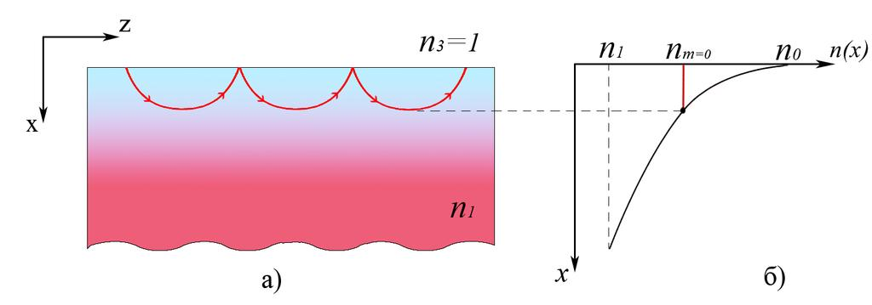

а — распространение световой волны в приближении геометрической оптики

б — профиль показателя преломления

Рисунок 3 — Градиентный волновод:

Кроме планарных волноводов в интегральной оптоэлектронике применяются полосковые (канальные) волноводы, которые ограничены не только в направлении Х, но и в направлении Y, поперечные размеры волноводного слоя сравнимы с длиной световой волны. Подробнее полосковые волноводы мы рассмотрим позднее. Распространение света в оптических волноводах может быть рассмотрено с позиций волновой и геометрической оптики. Геометрическая оптика позволяет наглядно описать картину явлений и существенно упростить ту или иную задачу. В данной работе мы будем рассматривать геометрическую оптику планарных волноводов.

Планарные волноводы

2.1 Классификация мод планарного волновода

Рассмотрим пленочную волноводную структуру (рисунок 4), состоящую из пленки, подложки и покровного материала с показателями преломления n0, n1, n2, соответственно. Обычно справедливо неравенство $n_{0}$>$n_{1}$>$n_{2}$, и поэтому существуют два критических угла — на границе пленка — покровный слой (θ₂) и на границе пленка — подложка (θ 1). В зависимости от угла падения Θ из пленки на ее границы, можно выделить три случая:

а) при θ < θ1, θ2 полное внутреннее отражение отсутствует, и свет частично проходит через пленку в подложку и в покровную среду (рисунок 4,а), преломляясь в соответствии с законом Синеллиуса. В этом случае волноводное распространение света отсутствует, а соответствующее распределение поля называется излучательной модой;

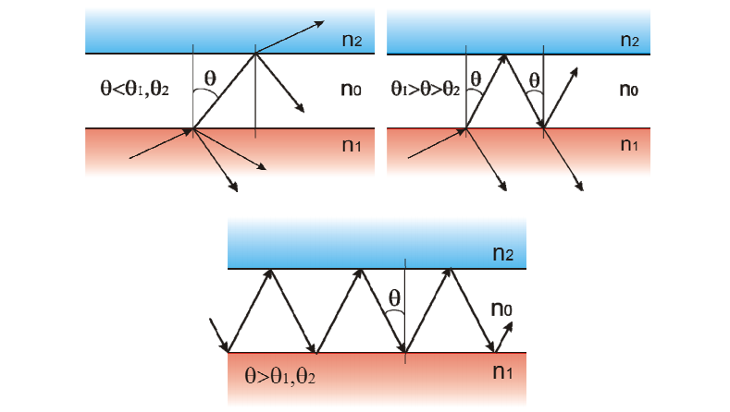

Рисунок 4 — Моды пленочного волновода

б) если угол θ₁>θ>θ₂, то распространяющаяся в подложке волна преломляется на границе раздела пленка-подложка, испытывает полное внутреннее отражение на границе пленка-покровный слой, преломляется снова в подложку. В этом случае волноводное распространение света также отсутствует, а соответствующее распределение поля называется излучательной модой подложки (рисунок 4, б);

в) наконец, при θ>$θ_{1}$, $θ_{2}$ на обеих границах пленки свет будет испытывать полное внутреннее отражение, и при некоторых дискретных углах θ, как мы увидим дальше, будет распространяться в пленке волноводным образом по зигзагообразному пути. Этот случай соответствует волноводной моде. Моды планарного волновода подразделяются также на поперечно-электрические (ТЕ) и поперечно-магнитные (ТМ). Для ТЕ-мод отличны от нуля компоненты поля Еy, Нx и Нz, а для ТМ- мод — Нy, Еx, Еz. Это следует из электромагнитной теории, которую мы рассмотрим позже. В анизотропных волноводах возможно также существование гибридных мод, когда отличны от нуля в общем случае все шесть компонент электромагнитного поля моды.

2.2 Волноводные моды тонкопленочного волновода

Рассмотрим тонкопленочный волновод из оптически изотропного материала. С точки зрения геометрической оптики поле в волноводном слое можно представить в виде двух плоских волн, которые распространяются в волноводе по зигзагообразному пути, испытывая на границах слоя полное внутреннее отражение:

(E ,H ) ~ ($E_{m}$ , $H_{m}$)exp(i(ωt-k$n_{0}$(±xcosθ+zsinθ ))), (1)

где k=$\frac{ω}{c}$=$\frac{2π}{λ}$ — волновое число света в вакууме. Постоянная распространения β волноводной моды и ее фазовая скорость ν определяется выражением:

β=$\frac{ω}{ν}=kn_{0}sinθ$ (2)

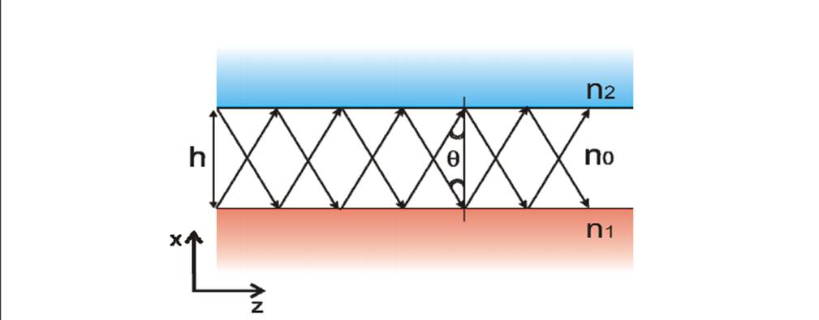

Рисунок 5 — Распространение света в тонкопленочном волноводе

Угол θ, при котором существует распределение поля, отвечающее волноводной моде, найдем из следующих соображений. Рассмотрим поперечное сечение волновода плоскостью z = const и просуммируем фазовые сдвиги, которые появляются при движении волны от нижней границы пленки x = 0 к границе x = h , и обратно. Для получения самосогласованной картины распределения поля необходимо, чтобы суммарный фазовый сдвиг за такой цикл распространения волны был кратным 2π:

2k$n_{0}h$cos$θ-φ_{1}-φ_{2}=2πm$, (3)

где m = 0,1,2,... (целое число). Это уравнение называется уравнением фазового синхронизма или дисперсионным уравнением. В левой части первый член — набег фазы при проходе волны от границы x = 0 к границе x = h и обратно к границе x = 0; φ1 и φ2 — фазовые сдвиги при полном внутреннем отражении от подложки и покровного слоя, соответственно. Из формул Френеля для отраженного света запишем для ТЕ- и ТМ-волн:

$φ_{1,2}^{ TE}=arctg\sqrt{\frac{n_{0}^{ 2}{(sinθ)}^{2}-n_{1,2}^{ 2}}{n^{2}-n_{0}^{ 2}(sin{θ)}^{2}}}$ (4)

$φ_{1,2}^{ TM}=2arctg(\sqrt{\frac{n_{0}^{ 2}{(sinθ)}^{2}-n_{1,2}^{ 2}}{n^{2}-n_{0}^{ 2}(sin{θ)}^{2}}}*\frac{n_{0}^{ 2}}{n_{1,2}^{ 2}})$ (5)

Введем так называемый «эффективный показатель преломления» $n_{m}$ :

$n_{m}=\frac{β}{k}$ (6)
Номер волноводной моды  TE, T$M_{m}$ | Резонансный угол волноводной моды  $$θ_{m}^{ TE,TM}$$ | Эффективный показатель преломления волноводной моды $n_{m}^{ TE,TM}$
T$E_{0}$0 → | $θ_{0}^{ TE}$→ | $n_{0}^{ TE}$→
T$M_{0}$ → | $θ_{0}^{ TM}$→ | $n_{0}^{ TM}$→
T$E_{1}$→ | $θ_{1}^{ TE}$→ | $n_{1}^{ TE}$→
T$M_{1}$ → | $θ_{1}^{ TM}$→ | $n_{1}^{ TM}$→
T$E_{2}$→ | $θ_{2}^{ TE}$→ | $n_{2}^{ TE}$→
T$M_{2}$→ | $θ_{2}^{ TM}$→ | $n_{2}^{ TM}$→
T$E_{3}$→ | $θ_{3}^{ TE}$→ | $n_{3}^{ TE}$→
T$M_{3}$ → | $θ_{3}^{ TM}$ → | $n_{3}^{ TM}$→
Таблица 1 — Углы распространения

Учитывая (4) — (6), из (3) получим дисперсионные уравнения, определяющие эффективный показатель преломления $n_{m}$ (а значит, и β), как функцию длины волны света λ и толщины пленки h:
$\frac{2π}{λ}h=\frac{1}{\sqrt{n_{0}^{ 2}-n_{m}^{ 2}}}*(πρ+arctg({\frac{n_{0}}{n_{1}})}^{χ}*\sqrt{\frac{n_{m}^{ 2}-n_{1}^{ 2}}{n_{0}^{ 2}-n_{m}^{ 2}}}+arctg({\frac{n_{0}}{n_{2}})}^{χ}*\sqrt{\frac{n_{m}^{ 2}-n_{2}^{ 2}}{n_{0}^{ 2}-n_{m}^{ 2}})}$ (7)
где χ = 0 для ТЕ-волн, χ = 2 для ТМ-волн, число m = 0,1, 2... определяет номер моды, например — ТЕ0, ТЕ1, ТМ0 и т.д. Проанализируем (7).
1.Каждой моде соответствует свой эффективный показатель преломления $n_{m}$=$n_{0}sinθ_{m}$ и свой угол $θ_{m}$, под которым свет распространяется в пленке (таблица 1).

2.Эффективный показатель преломления волноводной моды изменяется в пределах

$n_{0}>n_{m}>n_{1}$ , (8)

т.к. sinθ < 1. При $n_{m}<n_{1}$ в структуре имеют место излучательные моды подложки.

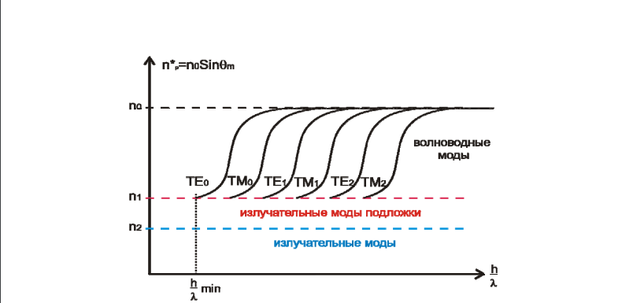

Рисунок 6 — Зависимость n_{m} от $\frac{h}{λ}$

3. Нарисуем примерный вид зависимости $n_{m}$ от $\frac{h}{λ}$ (рисунок 6) для асимметричной волноводной структуры, у которой $n_{1}$ > $n_{2}$ . Для каждой моды существует критическая толщина волновода (или толщина отсечки), при которой наступает отсечка для данной волноводной моды (когда $n_{m}=n_{1}$). При этом условии из (7) найдем:

(${\frac{h}{λ})}_{min}=\frac{1}{2π\sqrt{n_{0}^{ 2}-n_{1}^{ 2}}}(πm+arctg{(\frac{n_{0}}{n_{1}})}^{χ}\sqrt{\frac{n_{1}^{ 2}-n_{2}^{ 2}}{n_{0}^{ 2}-n_{1}^{ 2}}}$ , (9)

4. Минимальная толщина волновода соответствует ${ТЕ0}_{0}$- моде, т.к. для нее χ = 0 и m = 0.

5. Для симметричной волноводной структуры с $n_{1}$= $n_{2}$ для мод с номером m = 0 отсечка отсутствует и при h → 0 .

6. Чем больше толщина волновода, тем большее число мод может в нем распространяться.

7. Для конкретной структуры с ростом номера моды m уменьшается как эффективный показатель преломления $n_{m}$ , так и угол распространения $θ_{m}$(рисунок 6)

8. Моды в пленочном волноводе сосредоточены только в пленке. Волноводные моды с малыми номерами распространяются под большими дискретными углами к поверхности волновода, Волноводные моды с большими номерами распространяются под малыми дискретными углами к поверхности волновода.

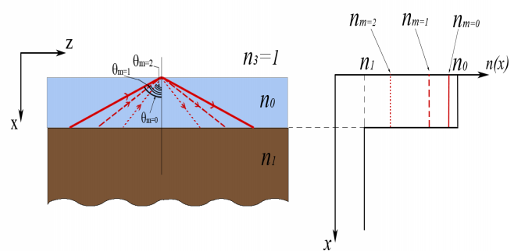

Рисунок 7 — Волноводные моды с малыми номерами распространяются под большими дискретными углами к поверхности волновода, Волноводные моды с большими номерами распространяются под малыми дискретными углами к поверхности волновода

2.3 Градиентные планарные волноводы

Найдем дисперсионное уравнение для волновода с плавным изменением показателя преломления:

$n\left(x\right)=n_{1}+∆n_{0}*f(x)$ (9*)

где $n_{1}$— показатель преломления подложки;

$∆n_{0}$ << $∆n_{1}$ — приращение показателя преломления волновода на границе с покровной средой;

f(x) — монотонно уменьшающаяся непрерывная функция:

f(x)=1, при x=0

$\left\{\begin{aligned}f\left(x\right)=1,при x=0 \\ f\left(x\right)=0,при x= -∞\end{aligned}\right.$ (10)

f(x) = 0, при x = -∞

Волновой вектор в произвольной точке траектории луча может быть разложен на две составляющие:

$$k_{z}=β$$

$k_{x}=\sqrt{k^{2}*n^{2}\left(x\right)-β^{2}}=\sqrt{n^{2}\left(x\right)-n^{*2}}$, (11)

где k = 2π / λ. При выводе (11) мы воспользовались приближением геометрической оптики, считая, что результирующий волновой вектор равен k ⋅ n(x). В этом приближении набег фазы волны при прохождении от x = 0 до так называемой точки поворота $x^{0}$ равен:

$\frac{1}{2*k}*\int_{0}^{x^{0}}{{\left[(n^{2}\left(x\right)-n_{m}^{ 2}\right]}^{-\frac{1}{2}}\frac{∂^{2}}{{∂x}^{2}} {\left[n^{2}\left(x\right)-n_{m}^{ 2}\right]}^{-\frac{1}{4}}}≪1$ (12)

Это приближение названо в литературе «приближением ВКБ» (Вентцеля-Крамерса-Бриллюэна). Запишем его без вывода:

${\left[k*(n^{2}\left(x\right)-n_{m}^{ 2}\right]}^{-1}\frac{∂}{∂x}\sqrt{n^{2}\left(x\right)-n_{m}^{ 2}}$ (13)

$\frac{1}{2*k}*\int_{0}^{x^{0}}{{\left[(n^{2}\left(x\right)-n_{m}^{ 2}\right]}^{-\frac{1}{2}}\frac{∂^{2}}{{∂x}^{2}} {\left[n^{2}\left(x\right)-n_{m}^{ *2}\right]}^{-\frac{1}{4}}}≪1$ (14)

$$k_{x}=0$$

$n\left(x^{0}\right)=n^{*}$ (15)

Выражения (13) и (14) ограничивают, по сути дела, величину первой и второй производной от $k_{x}$ по сравнению с этой величиной. Заметим, что в точке поворота $x^{0}$ выполняется условие, а неравенства (13), (14) не выполняются. Более строгое рассмотрение показывает, что в точке поворота волна приобретает дополнительный фазовый сдвиг π $ϕ_{2}$ ≈ $\frac{π}{2}$. Сдвиг фазы волны при отражении от границы x =0 найдем из формул (5) и (4). Поскольку Δ$n_{0}$ << $n_{1}$, а знаменатель $n\left(x\right)-n_{m}^{ 2}$~ Δ$n_{0}$ по порядку величины, при этом числитель $n_{m}$−$n_{1}$ << Δ , получим, что $ϕ_{1}$ ≈ π. С учетом этого дисперсионное уравнение в ВКБ — приближении запишется:

2$\left|Δϕ\right|$ = 2πp + $ϕ_{1}$ + $ϕ_{2}$ ,

или

$k*\int_{0}^{x_{ p}^{0}}{\sqrt{n^{2}\left(x\right)-n_{m}^{ 2}dx}}=π(m+\frac{3}{4})$, (16)

где $x_{m}^{ 0}$ — координата точки поворота моды с номером p ,

m — номер моды.

Преобразуем (16), учитывая (9), (15) и условие ${Δn}_{0}$ << $n_{1}$

$\sqrt{n_{0}^{ 2}(x)}≅\sqrt{n_{1}^{ 2}+2*∆n_{0}*n_{1}*f\left(x\right)-n_{1}^{ 2}-2*n_{1}*∆n_{0}*f\left(x_{m}^{0}\right)}=\sqrt{2*n_{1}*∆n_{0}}*\sqrt{f\left(x\right)-f(x_{m}^{0})}$,

$k*\sqrt{2*n_{1}*∆n_{0}}*\int_{0}^{x_{p}^{0}}{\sqrt{f\left(x\right)-f\left(x_{m}^{0}\right)}}*dx=π\left(m+\frac{3}{4}\right)$, (17)

Если известны $∆n_{0}$, f(x), то из (17) численным расчетом можно найти точку поворота $x_{р}^{0}$ (глубина распространения волноводной моды), а значит и $n_{m}$ — эффективный показатель преломления.

Заметим, что с увеличением номера моды m величина $x_{m}^{0}$ увеличивается. На рисунке 8 показано распространение волноводных мод в пленочном (а) и градиентном (б) волноводе без учета эффекта Гуса-Хенхена. Моды в пленочном волноводе сосредоточены только в пленке. Моды градиентного волновода распространяются на разных глубинах. С увеличением номера моды увеличи- вается глубина распространения волноводных мод.

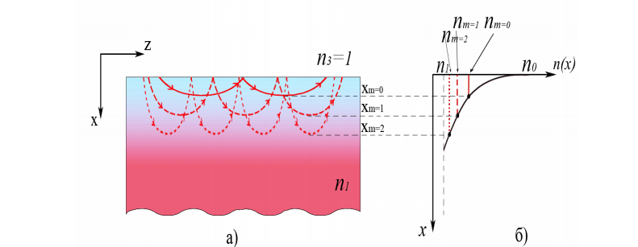
Рисунок 8 — Распространение волноводных мод в пленочном (а) и градиентном (б) волноводах

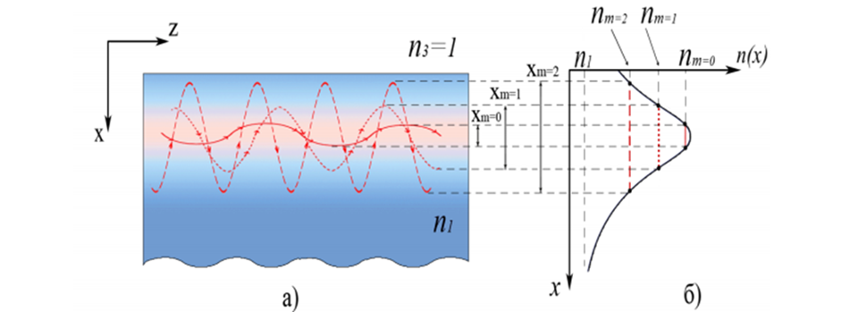

Рисунок 9 — Распространение волноводных мод в заглубленном градиентном волноводе

Градиентный волновод может иметь немонотонное изменение показателя преломления, например, с увеличением глубины сначала увеличиваться, а потом – уменьшаться. Такие волноводы называются «заглубленные» или в англоязычной литературе – «захороненные» - (buried). В этих волноводах отсутствуют две границы, на которых происходит полное внутреннее отражение света. Распространение света происходит за свет рефракции света. На рисунке 9 показано распространение волноводных мод в заглубленном градиентном волноводе. С увеличением номера моды увеличивается область распространения волноводных мод.

3 Полосковые волноводы

Рассмотренные ранее планарные волноводы не ограничивают распространение света в плоскости волновода. Если ввести такое ограничение (например, по оси Y в используемой системе координат), то получим полосковые (или трехмерные) волноводы. Именно такая конфигурация во многих случаях наиболее полно соответствует основной концепции интегральной оптики — созданию сложных оптических схем на единой подложке. В большинстве случаев (например, в таких устройствах, как волноводные оптические модуляторы, лазеры, нелинейные элементы) полосковая геометрия позволяет значительно снизить управляющие мощности и напряжения.

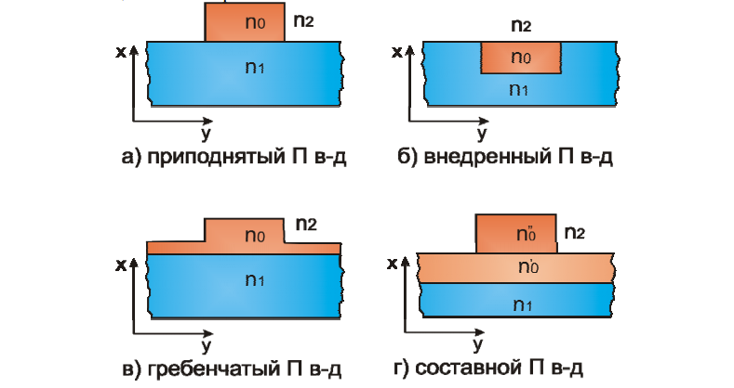

Рисунок 10 — Различные типы полосковых волноводов

Ограничение волноводной плоскости «в ширину» (по оси Y) может быть достигнуто различными методами. В качестве примера рассмотрим волноводы четырех типов, изображенные на рисунке 10. Такие волноводы, так же как и планарные, могут быть пленочными и градиентными. Пленочные волноводы — это те, у которых 0 n не зависит от X и Y. В градиентных волноводах $n_{0}=n(x,y)$ или $n_{0}=n(x)$ . Методы изготовления полосковых волноводов мы рассмотрим позднее, заметим только, что существует мнение, согласно которому при изготовлении волноводов гребенчатого и составного типов, требование к разрешению и допустимой шероховатости могут быть пониженными. Обе эти структуры используют окружающий полоску волновод, т.е. планарные волноводы с обеих сторон полоски обеспечивают распространение, по край- ней мере, одной волноводной моды. Анализ полосковых волноводов значительно сложнее, чем планарных, и точные аналитические решения для мод полосковых волноводов отсутствуют. Перечислим основные результаты, полученные для полосковых волноводов к настоящему времени:

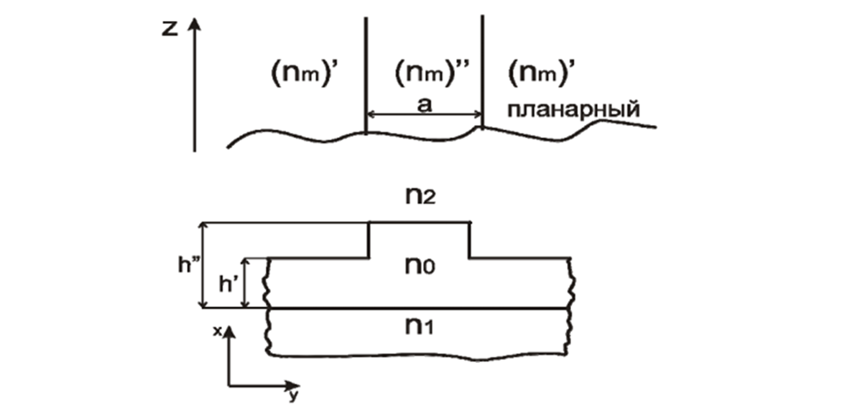

Рисунок 11 — Волновод гребенчатого типа

1)для пленочных волноводов, внедренных в однородную среду с более низким показателем преломления (т.е. для $n_{1}=n_{2}$) сделаны численные расчеты. Шлоссер и Унгер описали численный метод анализа таких волноводов, вдали от отсечки, и для большого отношения ширины к высоте. Для волноводов с отношением ширины к высоте от 1 до 2 Гоелл воспользовался цилиндрическими функциями;

2) Маркатили получил приближенные аналитические решения, применимые к многочисленному классу полосковых волноводов, когда частоты отсечки лежат достаточно далеко;

3) разработан метод эффективного показателя преломления, дающий для гребенчатых и составных волноводов хорошее согласие с экспериментом.

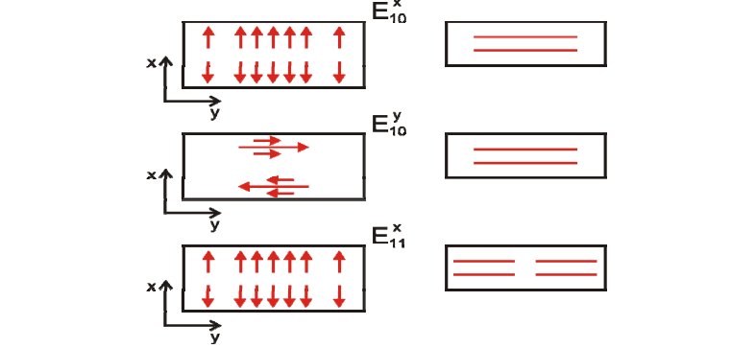

Рисунок 12 — Распределение компонент поля вектора E в некоторых модах для пленочного волновода погруженного типа

Рассмотрим применение метода эффективного показателя преломления для анализа волновода гребенчатого типа (рисунок 11). В области гребня толщина пленки h′′ больше, чем h′ вокруг гребня, поэтому эффективный показатель преломления ($n_{m}$ )′′ в области гребня больше, чем ($n_{m}$ )′. Мы считаем волновод в области гребня близким к планарному, поэтому для нахождения ($n_{m}$ )′ и ($n_{m}$ )′′ можно воспользоваться дисперсионным уравнением (7). Теперь полосковый волновод мы представим в виде симметричного планарного волновода, изображенного на рисунке 11 вверху, с $n_{0}$′ = $(n_{m}$′′), $n_{1}$′ = $n_{2}$′ =$n_{m}$ ′, и с толщиной а. Мы как бы принимаем пленку слева и справа от гребня за подложку и покровную среду. Подставляя теперь в (7) вместо $n_{0}$′ → $(n_{m}$′′)′′, $n_{2}$′=$n_{1}$′ → $(n_{m}$)′, и вместо h → a , найдем численным расчетом эффективный показатель преломления m-й поперечной моды полоскового волновода ${(n_{m})}_{m}$′′′ →$n_{m}$′′′ . Обычно пленку, окружающую гребень, считают одномодовой. Тогда моды полоскового волновода нумеруются двумя индексами —m (по оси X) и p — (по оси Y). Эти индексы указывают число нулей в распределении поля по оси X и Y, соответственно, в полосковом волноводе. В области вне гребня, как и в планарном волноводе, поля моды спадают по экспоненциальному закону. В полосковых волноводах существуют два набора мод. Одни обозначаются через $E_{pm}^{x}$, и поле такой моды имеет две «сильные» компоненты Ex и Hy . Составляющие Hx , Hz , Ey , Ez в этой моде малы по величине. Второй набор имеет обозначение $E_{pm}^{y}$ , «сильные» компоненты здесь Ey , Hx , а слабые — Hy , Hz , Ex , Ez . Распределение компонент поля $\overset{→}{E}$ в некоторых модах приведено на рис. 12 для пленочного волновода погруженного типа. В градиентных полосковых волноводах структура поля будет иметь более сложный вид.

4 Способы создания оптических волноводов в ниобате лития

4.1 Первый способ

Берётся образец кристалла ниобата лития (LiNb$O_{3}$), проводится полировка торцов кристалла. Потом наносится алюминиевая маска с помощью фотолитографии и вакуумного напыления. Далее, кристалл погружается в смесь бензойной кислоты и нитритов (KN$O_{3},$LiN$O_{3},$NaN$O_{3}$). Затем, с помощью ПИД (пидрегулятора) и твёрдотельного пыле нагревается данную смесь нагревается вместе с кристаллом до температуры 200 градусов Цельсия (за 30 минут-час). При данной температуре происходит переход бензойной кислоты из твёрдого агрегатного состояния в жидкое, вследствие чего в кристалле ниобата ионы лития замещаются на ионы водорода. Этот процесс и называется ионно-протонным обменом. Вследствие данного обмена, на участках прорезей в алюминиевой маске повышается показатель преломления. Эти участки и являются волноводами. При соединении оптического волокна с волноводом большая разность показателей преломления волновода и волокна приводит к большим отражениям. Для уменьшения этих отражений производят дополнительный отжиг кристалла при температуре 360 градусов Цельсия в течение 1-2 часов. В конечном итоге, профиль показателя преломления становится более плавным.

4.2 Второй способ
Волноводы Ti:LiNbO_3 создавались напылением титана на подложки Y-среза ниобата лития с последующей диффузией при температуре около 1050 градусов Цельсия [3]. Для формирования волноводов Zn:LiNbO3 использовались подложки X-среза с толщиной от 1 до 2,5 мм, на которых из пленкообразующих растворов осаждались методом вытягивания пленки ZnO. Далее проводилась диффузия при температурах от 800 до 1050 градусов Цельсия в воздушной атмосфере в течение 120 часов.
Формирование периодических доменных решеток в нелегированных образцах ниобата лития и в полученных волноводных структурах Ti:LiNbO3 и Zn:LiNbO3 проводилось в растровом электронном микроскопе JSM840A с дополнительно встроенной программой NanoMaker, позволяющей управлять электронным лучом при рисовании по поверхности и контролировать дозы облучения. Доза облучений варьировалась в диапазоне 500-2000 мкКл/см2 при энергии пучка электронов 25 кэВ и токе ~100 пA; общие поперечные размеры облучаемой области составляли порядка 700х700 ${мкм}^{2}$. Периоды сформированных структур, имеющих планарный характер, составляли от 4,75 до 7,25 мкм.

4.3 Третий способ

Титан-диффузионные волноводы являются наиболее часто используемыми волноводами в оптических интегральных схемах [4]. При создании оптического волновода принимаются во внимание следующие параметры:

- начальная ширина титановой полоски (W);

- начальная толщина титановой полоски (H);

- температура, при которой происходит диффузия (T);

время диффузии (t).

Рисунок 13 — Конфигурация полоскового Тi-диффузионного волновода на подложке LiNbO3 x-среза

Для х-среза кристалла, где свет распространяется вдоль оси у, а модулирующее напряжение прикладывается вдоль оси z (рисунок 13), распределение показателя преломления в области диффузии выражается формулой

$n_{e,o}^{2}(x,z,$ λ) = $n_{b_{e,o}}^{2}+\left[{\left(n_{b_{e,o}}+∆n_{s_{e,o}}\right)}^{2}-n_{b_{e,o}}^{2}\right]\exp\left(-\frac{x^{2}}{d_{x}^{2}}\right)f(\frac{2z}{W})$ (18)

где

$f\left(\frac{2z}{W}\right)=\frac{1}{2}\left\{erf\left[\frac{W}{2d_{z}}(1+\frac{2z}{W}\right]+erf\left[\frac{W}{2d_{z}}(1+\frac{2z}{W}\right]\right\}$ (19)

$n_{e,o}$– необыкновенный и обыкновенный показатели преломления,$x,z$– направления по осям, $d_{z},d_{x}$ – диффузионная ширина и глубина, $n_{b}$ – показатель преломления подложки, ${∆n}_{x}$ – изменение показателя преломления на поверхности. Зависимость $∆n_{x}$ от длины волны и толщины титановой пленки имеет вид

$∆n_{s_{e,o}}\left(λ\right)=\left[B_{O_{e,0}}\left(λ\right)+B_{1_{e,o}}\left(λ\right)\frac{H}{d_{x_{e,0}}}\right]{(\frac{H}{d_{x_{e,0}}})}^{α_{e,o}}$, (20)

где B$(λ)$ – дисперсионные коэффициенты, α – соответствующие коэффициенты для обыкновенного и необыкновенного луча:

$B_{Oe}\left(λ\right)=0,385-0,430λ+0,171λ^{2}$, $B_{1e}=9,130-3,850λ-2,490λ^{2}$,

$B_{Oo}\left(λ\right)=0,0653-0,0315λ+0,0071λ^{2}$, $B_{1o}\left(λ\right)=0,4780+0,4640λ-0,3480λ^{2}$, (21)

$α_{e}=0,83, α_{o}=0,53, 0,6≤$ $λ(мкм)≤1,6$.

Диффузионные коэффициенты $D_{Z}$ и $D_{X}$, диффузионную ширину и глубину $d_{Z}$ и $d_{x}$, и глубину изменения профилей показателя преломления выражают формулой:

$D_{i}=D_{i0}\exp\left(-\frac{E_{i0}}{KT}\right), d_{i}=2\sqrt{D_{i}t}$, $d_{x_{e,o}}=\frac{d_{x}}{\sqrt{α_{e,o}}}$, $i=x,z$, (22)

где $D_{i,o}$ – диффузионные константы, $E_{i,o}$ – энергия активации, k – постоянная Больцмана. Эти величины приведены в таблице 2 .

Таблица 2. Константы для LiNb$O_{3}$
Постоянная | Значение
$D_{zo}$, ${мкм}^{2}/ч$ | 5*${10}^{9}$
$D_{x0}$, ${мкм}^{2}/ч$ | 1,35*${10}^{8}$
$E_{zo}$, эВ | 2,60
$E_{xo}$, эВ | 2,22

Показатель преломления подложки $n_{b}$ в зависимости от длины волны (мкм) для обыкновенного и необыкновенного лучей может быть вычислен как

$n_{b_{0}}^{2}=4,9048-\frac{0,11768}{0,04750-λ^{2}}-0,027169λ^{2},$ $n_{b_{e}}^{2}=4,5820-\frac{0,099169}{0,044432-λ^{2}}-0,0211950λ^{2}$ (23)

Типичные параметры для получения волноводов следующие:

• ширина титановой полоски от 3 до 10 мкм; • толщина титановой полоски от 500 до 1200 Å;

• температура, при которой происходит диффузия

950 – 1100 °С;

- время диффузии от 5 до 10 часов. Выбранная толщина и ширина титановой пленки должна контролироваться с точностью до 0,1% в процессе изготовления для воспроизводимости параметров волноводов. При минимальной указанной температуре требуется длительное время диффузии, а при максимальной – более короткое время. Верхний предел температуры определяется ее значением в точки Кюри (примерно 1125°С), превышать который нежелательно, так как кристалл может деполяризоваться. Особое внимание при нагреве необходимо уделить процессу диффузии оксида лития из образца, так как это может привести к образованию планарного волновода для необыкновенной поляризации. Для уменьшения диффузии оксида лития из ниобата лития можно применять водяной пар. При относительной влажности 80% и температуре 1000°С волновод не образуется. Другим способом уменьшения диффузии лития является насыщение газовой атмосферы при диффузии оксидом лития путем ввода Li в поток газа, прокачиваемого через печь, или добавление материалов в печь, выделяющих оксид лития при нагреве. При этом ни один из существующих методов не позволяет полностью исключить диффузию оксида лития. Для титановой полоски шириной W =7 мкм и толщиной H =1000 Å , λ=1,523 мкм, Т =1050°С и времени диффузии t =8,5 часов параметры полученного волновода будут 44 следующие: $d_{x}$=4,00 мкм, $d_{z}$=4,60 мкм, $d_{x,o}$=6,23 мкм, $d_{x,e}$=4,98 мкм, $n_{bo}$=2,2125, $n_{be}$=2,1383, Δ$n_{so}$=0,00446, Δ$n_{se}$=0,01217. При этом вносимые потери составляют 1 дБ/см. При ширине полоски титана 5 мкм, толщине 800 Å, температуре диффузии 1050°С, времени диффузии 6 часов размеры моды вдоль осей X и Z будут равны 5,145 и 7,22 мкм соответственно при длине волны 1550 нм. Потери на вводе при этом составляют 0,47 дБ. Волноводы, полученные по данной технологии, имеют согласованную со стандартным одномодовым оптическим волокном числовую апертуру NA~0,11, однако они не могут выделять только одну из поляризаций. Таким образом, для использования данной технологии при изготовлении МИОС необходимо изготавливать отдельный элемент – интегрально-оптический поляризатор.

ЗАКЛЮЧЕНИЕ

В результате выполнения курсового проекты были:

- рассмотрены основные свойства волноводов, как канала из диэлектрического слоя, полосы или цилиндра, погружённого в диэлектрический материал с меньшим показателем преломления и использующийся для передачи света на большие расстояния
- проанализированы свойства планарных и полосковых волноводов в зависимости от количества ограничений в каких-либо направлениях, а также, проанализированы свойства пленочных и градиентных волноводов исходя из зависимости показателя преломления от координаты
- подробно рассмотрены и проанализированы способы создания волноводов в ниобате лития с помощью ионно-протонного обмена, в котором путём дополнительного отжига можно устранить возникающую дефектную структуру и уменьшить коэффициент затухания.

СПИСОК ИСПОЛЬЗОВАННЫХ ИСТОЧНИКОВ

1 Бахаа Е.А Салех, Малвин Карл Тейх. Оптика и фотоника. Принципы и применения, 2012.. – 760 с.

2 Никоноров Н.В., Шандаров С.М. Волноводная фотоника, 2008. – 138 с.

3 В.В. Щербина, М.В. Бородин, С.А. Смычков. Формирование и исследование планарных волноводных и периодических доменных структур в кристаллах ниобата лития, 2012. – 5 с.

4 Серебрякова В.С., Мешковский И.К., Стригалев В.Е.. Оптимизация параметров интегрально-оптических элементов для волоконно-оптических гироскопов, 2008. – 52 с.

